Я.Т.ЛОМНИЦКИЙ
преподаватель кафедры машиноведения и компьютерной инженерии Тернопольского национального педагогического университета
ИСПОЛЬЗОВАНИЕ КОМПЬЮТЕРНОЙ ПРОГРАММЫ ДЛЯ ФОРМООБРАЗОВАНИЯ И ОТДЕЛКИ ШКАТУЛКИ ТРЕХГРАННО-ВЫЕМЧАТОЙ РЕЗЬБОЙ
В статье акцентируется внимание на использовании графической программы Компас 3D в художественной технологии.
In the article attention on the use of the graphic program Compass is accented 3D in artistic technology.
Постановка проблемы. Противоречие между трудовым воспитанием средствами декоративно-прикладного ремесленничества и современным состоянием глобальной тенденции развития информационной системы компьютерного проектирования и автоматизированного изготовления предметов потребления можно решить в процессе формирования конструкторско-технологических умений во время разработки художественных изделий с помощью компьютерно-графических программ.
Анализ последних исследований и публикации. Ученые, учителя-практики отмечают, что среди многообразия новой педагогической технологии в системе образования наиболее характерной является проектная методика. Однако мало внимания уделяется использованию компьютерных графических программ в художественном конструировании.
Формулировка цели статьи (постановка задачи). Основной целью статьи является исследование проблемы использования компьютерной графической программы в процессе проектирования шкатулки украшенной трехгранно-выемчатой резьбой. В соответствии с целью определены такие основные задания исследования: проведение анализа истории развития конструкции шкатулки; обоснование проектирования формообразования в компьютерной программе Компас 3D; исследование использования компьютеров в разработке композиции орнаментовки шкатулки.
Изложение основного материала исследования. Первобытная шкатулка, вероятно, была цилиндрической, выдолбленной в кругляке древесины. Правда, уже в древнем Египте изготовляли для фараонов и его приближенных граненые шкатулки из эбенового дерева, инкрустированные слоновой костью, золотом и сердоликом.
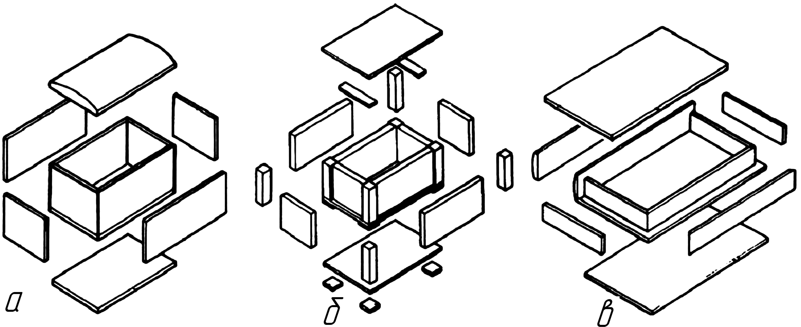
Рис. 1. Конструкции шкатулок [1], выполненные в Компас 3D: а – шкатулка с простейшими соединениями стенок, днища и с полукруглой крышкой; б – шкатулка с угловыми столбиками; в – шкатулка-книга.

Шкатулки для хранения драгоценностей изготовляли из дерева в античной Греции и Риме, а в Византии использовали шкатулки, выложенные пластинками слоновой кости, украшенные тонкой рельефной резьбой узоров и сцен, для хранения просфоры, мощей.
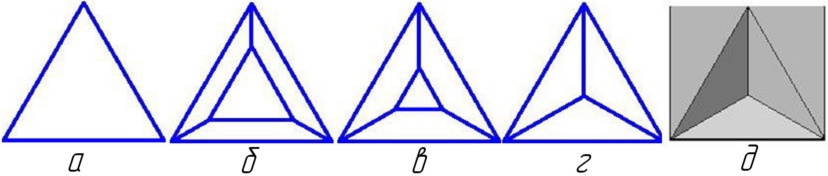
Рис. 2. Последовательность проектирования трехгранной выемки в программе Компас 3D [3]: разметка треугольника (а); вырезание на глубину 3 мм и угол 25 град. (б); продолжение вырезания на глубину 3 мм и угол 35 град. (в); продолжение вырезания на глубину 3 мм и угол 45 град. (г); вырезанная резцом трехгранная выемка (д).

Этимология слова «шкатулка» происходит из латинского языка scrinium – «цилиндрическая коробка (ларец) для хранения документов». Шкатулка имеет соответствие в итальянском языке skatola – шкатулка, коробка. Последний термин близкий с индоевропейской корневой основой «кор» – выдалбливать.
Шкатулки, коробки, сундучки, лари, ларцы в аспекте конструкции имеют четкую геометрическую форму цилиндра, параллелепипеда, призмы. Один из вариантов шкатулки (рис. 1 а) состоит из дна и крышки, передней, задней и боковой стенок [1]. Чтобы избавиться от швов на стенках шкатулки, как соединительные элементы можно применить одинаковые за размерами, квадратные в пересечении, столбики-стояки (рис. 1 б). Шкатулка-книга состоит из «переплета», «корешка» и «страниц». Получаем сувенир – «деревянную книгу-шкатулку» (рис. 1 в).
Сравнение законов компоновки орнаментов с
соответствующими командами программы Компас 3D Таблица 1
Алгоритмы законов композиции орнаментов [1] | Иллюстрация законов компоновки орнаментов | Команды программы Компас 3D [3] | Знаки команд программы Компас 3D
Алгоритм трансляции | 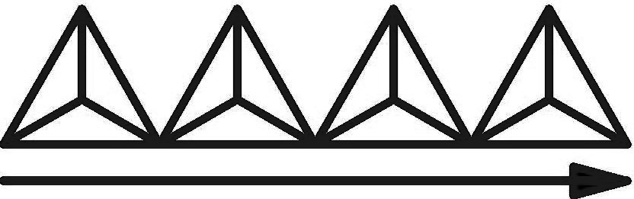 | Массив вдоль кривой
Циклично-оборотный алгоритм | 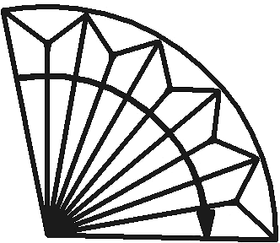 | Массив по концентри-ческой сетке
Алгоритм зеркальной симметрии | 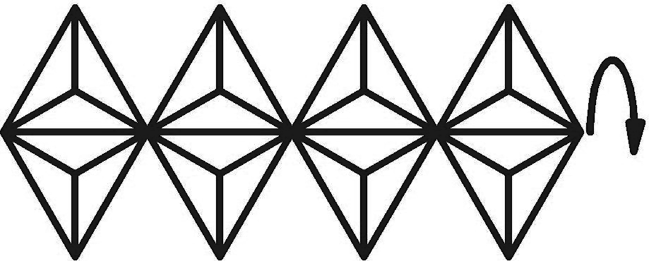 | Зеркальный массив

Украшение крышки книги-шкатулки мы осуществляем, пользуясь тремя законами построения орнаментов [2]: трансляции или переноса элементов вдоль оси; циклического вращения; зеркального отображения. Данные законы имеют приложения в компьютерной программе Компас 3D [3]: «Массив вдоль кривой»; «Массив по концентрической сетке»; «Зеркальный массив» (табл. 1).
Окончательный вариант композиции трехгранно-выемчатой резьбой верхнего переплета деревянной шкатулки-книги и показанные на рис. 3 – изображения выполнены в формате 3D программы Компас.
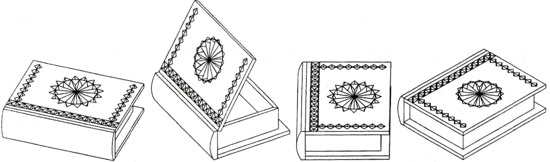
Рис. 3. Изображение сувенирной шкатулки-книги в разных ракурсах в программе Компас 3D.

Программа 3D Компас [3] позволяет осуществлять поворот изображения шкатулки-книги и рассматривать его с разных сторон, открыть крышку-переплет и тому подобное (рис. 3).
Выводы. Использование графической программы Компас 3D позволяет, используя мощный интерес к художественной технологии, применить современную информационную программу и подготовить студентов к работе со школьниками.
ЛИТЕРАТУРА
- Дементьев С.В. Резьба по дереву. –М.: Изд.Дом МСП, 2000. -96с.
- Орнаменты народов мира: Практическое пособие /Сост.сопроводит. текст С.Ю. Афонькина, Е.Ю. Афонькиной. –Санкт-Петербург: Кристалл, 1998. -272с .
- Потемкин А. Трехмерное твердотельное моделирование. –М.: КомпьютерПресс, 2002. -296с.

Ломницкий Ярослав Тарасович – преподаватель кафедры машиноведения и компьютерной инженерии инженерно-педагогического факультета Тернопольского национального педагогического университета имени Владимира Гнатюка.
УКРАИНА, 46027, г. Тернополь, ул. Громницкого, дом 2, кв. 128
Контактные телефоны: (0352) 53-95-49 дом.; +3-8-050-951-43-39 моб.т.

